**INGRESO AL AULA VIRTUAL**

Estimado docente, en el presente documento te indicaremos los pasos para ingresar al aula virtual.

1. Debe ingresar al navegado web, para ello busca el icono del navegador que estés familiarizado en el escritorio, como el:

* Navegador Opera
* Navegador Internet Explorer
* Navegador Google Chrome
* Navegador Mozilla Firefox



1. Después de abrir la ventana, debes escribir la dirección URL.

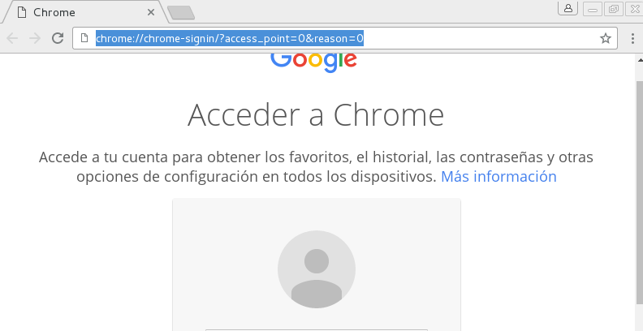

Escribe la dirección **http://servidorescuela/** y presiona enter.

1. Visualizarás la pantalla principal del servidor.

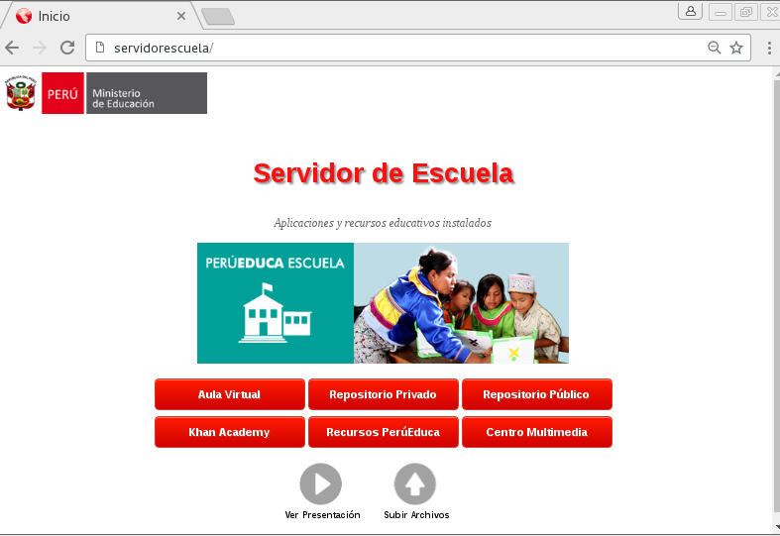

Clic en aula virtual

1. Observarás la siguiente pantalla. Allí debes pulsar clic en el enlace **entrar** en cualquiera de las dos opciones.

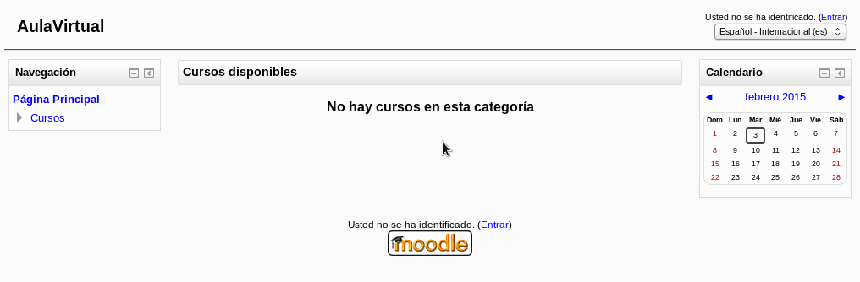

Clic

Clic

1. Ahora debes ingresar el usuario y la contraseña del administrador.

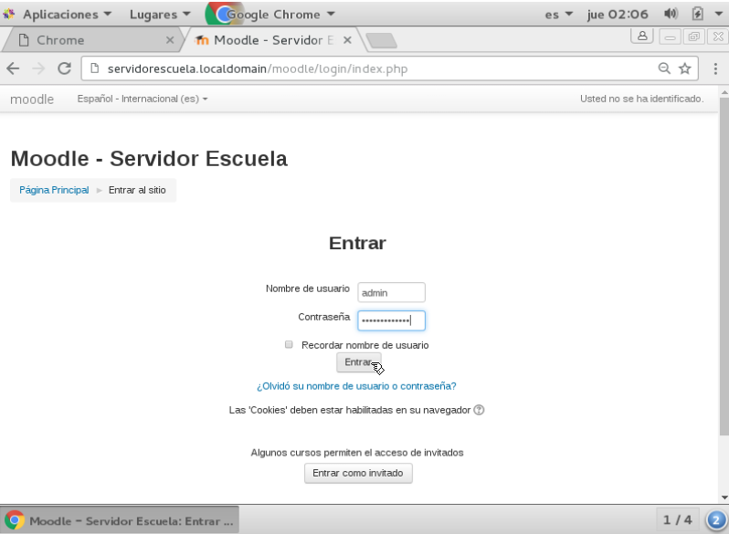

Contraseña: **Tecnotic_2016**

Nombre de usuario: **admin**

1. Llegaras a la interfaz o pantalla principal del Aula Virtual.

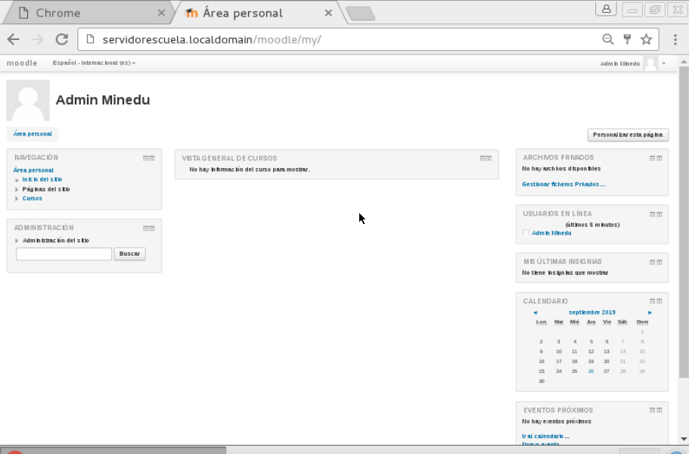

**BLOQUES**

**BLOQUES**

**CABECERA**

**AREA DE CONTENIDOS**

Su interfaz es bastante amigable, como docentes será sencillo adecuarse al entorno.

**Cabecera**.- Espacio donde se ubica el nombre del aula virtual y/o logo. Cambiará según la actividad.

**Bloques**.- Encontrará información y/o funciones del curso virtual.

**Área de contenidos**.- Bloque donde encontrará materiales y actividades del curso.